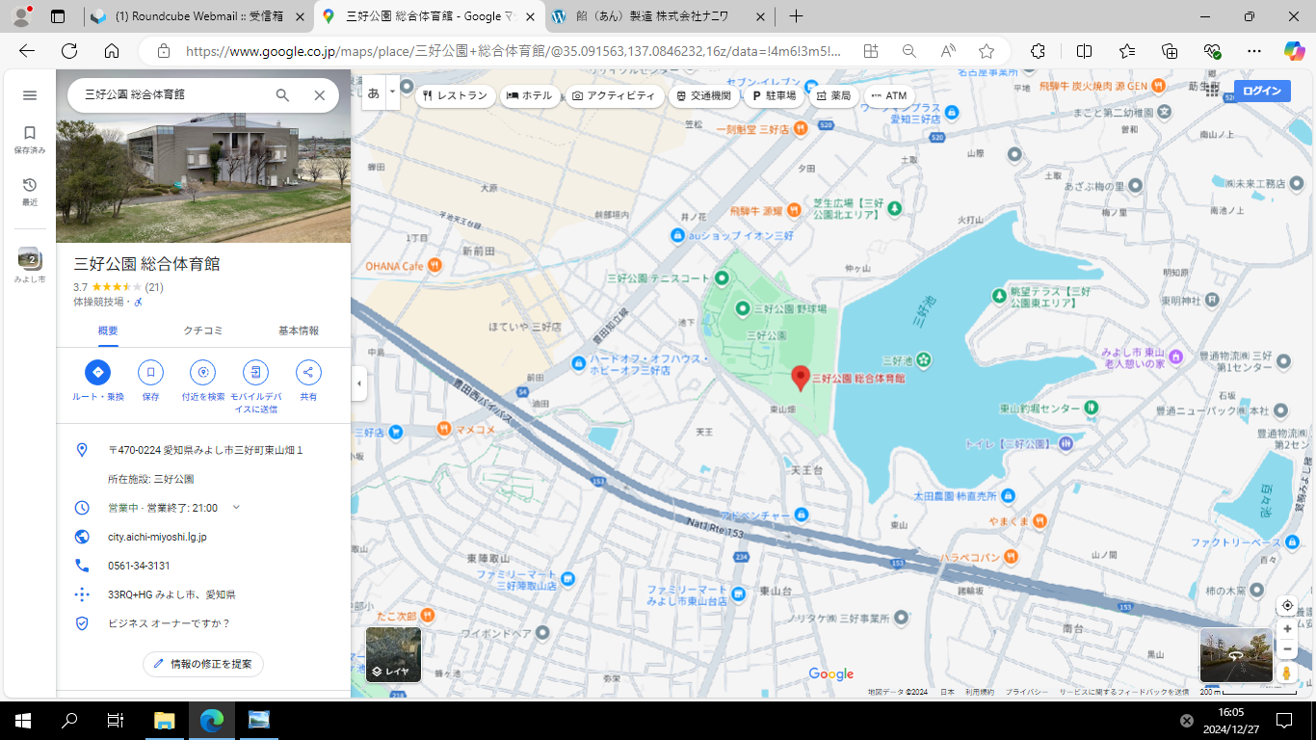**設置物件位置図**

物件番号１～４

三好公園総合体育館

2階休憩室

（所在地：みよし市三好町池ノ原１）